2019—2020学年溧水区第二高级中学第一学期月考试卷
高三地理
命题人：夏方才 审题人： 姜馨蓓
（满分120分 考试时间100分钟）
一、选择题（共60 分）
（一）单项选择题：本大题共18 小题,每小题2 分，共计36 分。在每小题给出的四个选项中，只有一项是符合题目要求的。
有一架飞机在当地时间7月1日5时从旭日东升的A机场起飞，沿纬线向东飞行，一路上阳光普照，降落到B机场正值日落。读图1，回答1～2题。
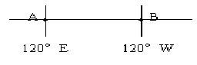 图1
1．降落到B机场时，当地时间为
A．7月2日11时 B．7月1日21时 C．7月1日19时 D．6月30日19时
2．B机场所在地区
A．正值多雨季节 B．正值寒潮多发季节
C．附近有寒流经过 D．正值台风多发季节
冰川表面的气温与同海拔自由大气相比，始终处于稳定的低温状态。图甲是“我国某山地冰川分布剖面图”，图乙是“某日观测站A处上空温度垂直分布的日变化图(单位：℃)”。从热力环流角度考虑，完成3～4题。
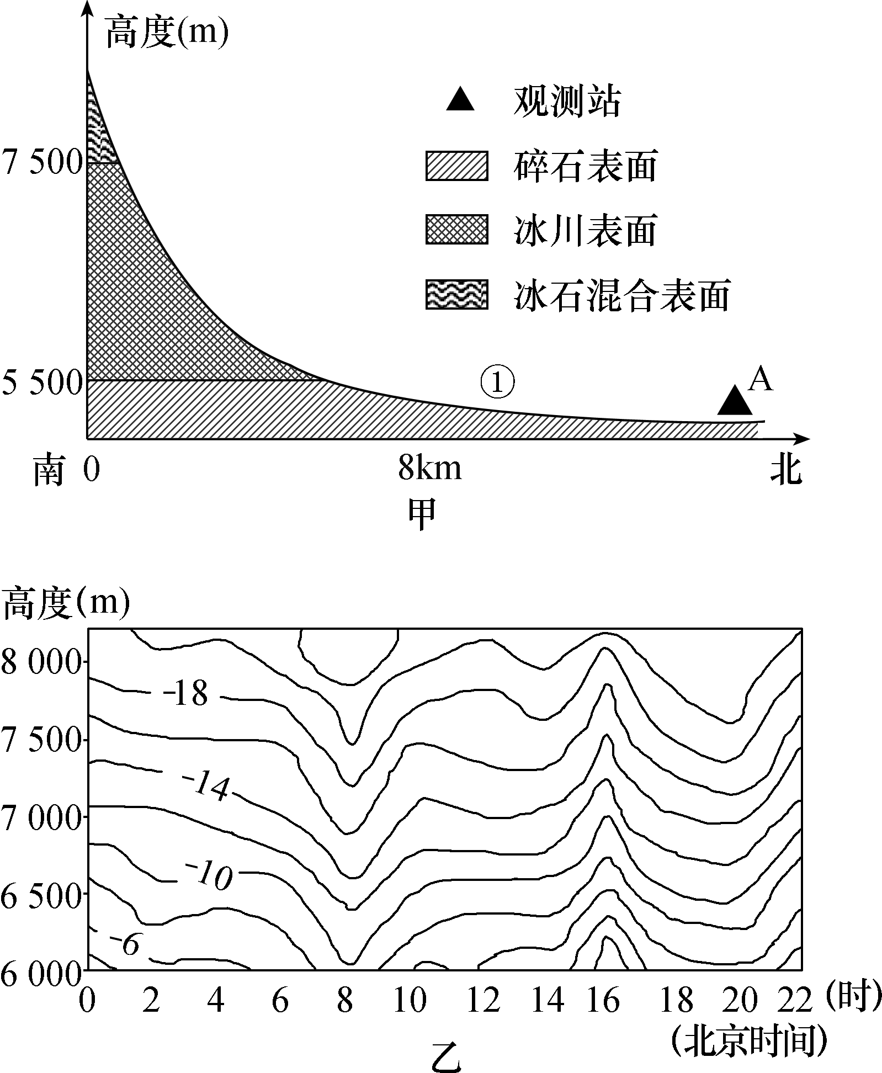
3．图甲中①地实测最大风频为
A．西南风 B．东南风 C．西北风 D．东北风
4．一天中①地风力最强的是
A．7时～9时 B．12时～14时 C．15时～17时 D．4时～6时
读全国某日降水量分布图（图2）和不同日期某时刻海平面气压分布图（单位：百帕）（图3），回答5～6题。
5. 在形成图2所示降水分布状况的当天，最有可能出现的气压场分布形势是
A. 甲 B. 乙 C. 丙 D. 丁
6. 图3中所示的气压场分布形势，最可能出现在我国冬季的是
A. 甲 B. 乙 C. 丙 D. 丁
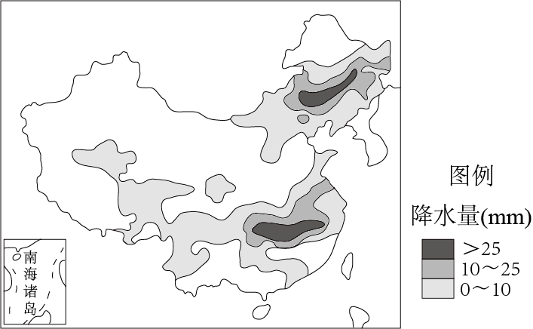全国某日降水量分布图（图2）
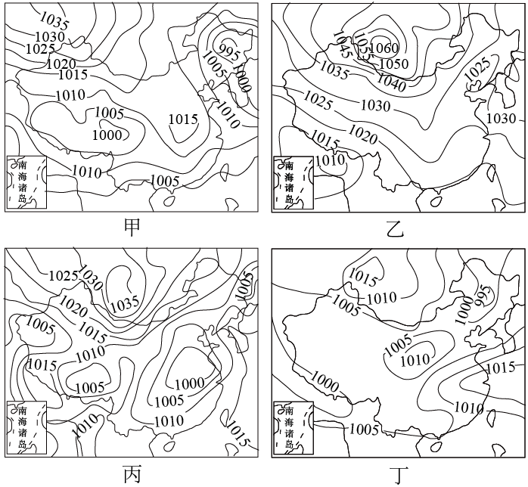
不同日期某时刻海平面气压分布图（单位：百帕）（图3）
图4中P地常年受西风影响，Q地季节性受西风影响，P、Q两地西侧均为海洋。读图，回答7～8题。
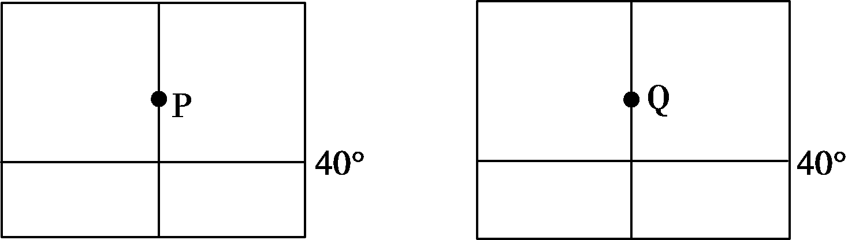 图4
7．P地近地面的风向和常见的天气状况是
A．西南风 气温日较差小 B．西北风 气温年较差大
C．西南风 降水季节差异明显 D．西北风 天气晴朗
8．Q地的气候是
A．热带草原气候 B．地中海气候
C．温带季风气候 D．亚寒带针叶林气候
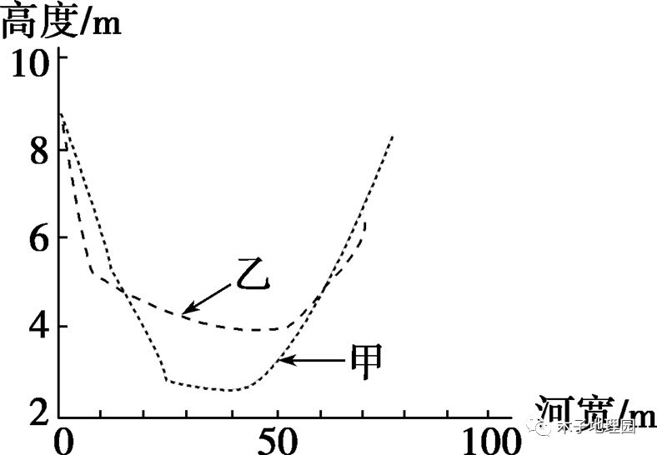
某河流位于浙江东部，下游河床受径流与潮汐共同影响：枯水期，以潮流带来的泥沙淤积为主；汛期，上游下泄的径流冲刷河床。图5示意该河下游某地1962年两个时期河床断面形态，其中，甲是河床最低时期的断面。1964年在该河上游建成水库；2000年，在该河河口建成大型水闸。据此回答成9～10题。
9．河床断面形态从甲至乙的变化过程发生在
A．1—3月 B．3—6月
C．6—9月 D．9—12月
10．水库竣工后，水库下游河流
A．径流量增大
B．河道淤积
C．流速加快
D．河床展宽 图5
黑曜石形成于火山爆发时岩浆流的外缘，具有类似玻璃的特性。读地质循环示意图（图6），回答11～12题。
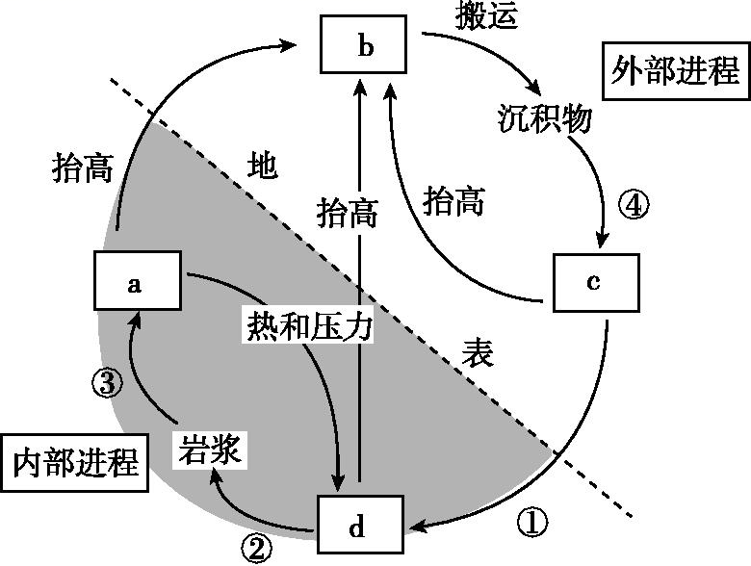 图6
11．黑曜石与其形成过程对应正确的是
A．a—③ B．b—② C．c—④ D．d—①
12．图中b到d的过程
A．均在地表进行 B．能量均来自太阳能
C．物质都来自地壳内部 D．岩石性质发生改变
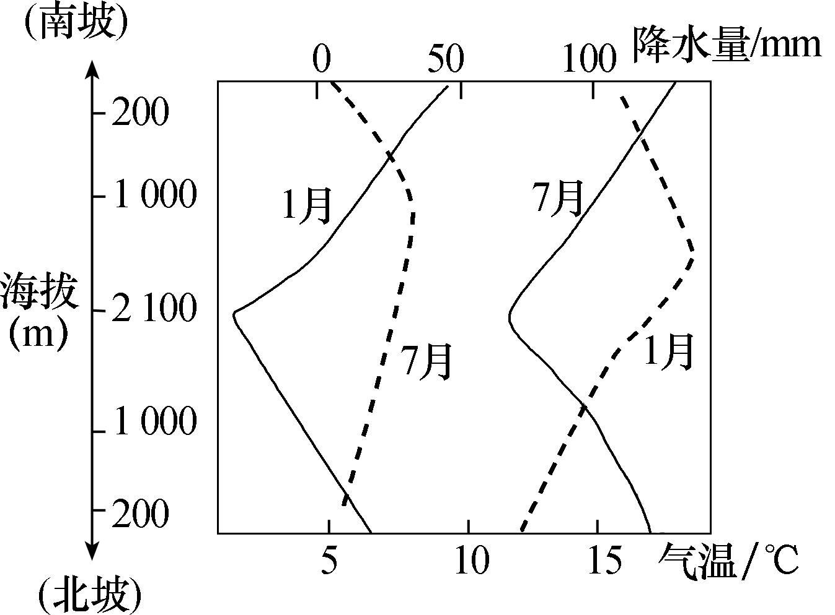
图7为某山脉南、北两坡气候资料图，实线表示气温，虚线表示降水。据此，回答13～14题。
13．山脉
A．北坡自然带数目多 B．地处南半球低纬
C．南坡相对高度大 D．南坡为迎风坡
14．山脉基带是
A．温带落叶阔叶林带
B．亚热带常绿硬叶林带
C．亚热带常绿阔叶林带
D．亚寒带针叶林带 图7
图8为山东省1953～2010年面积—人口洛伦兹曲线，图中曲线越接近绝对均衡线说明人口分布越均衡。据此，回答15～16题。
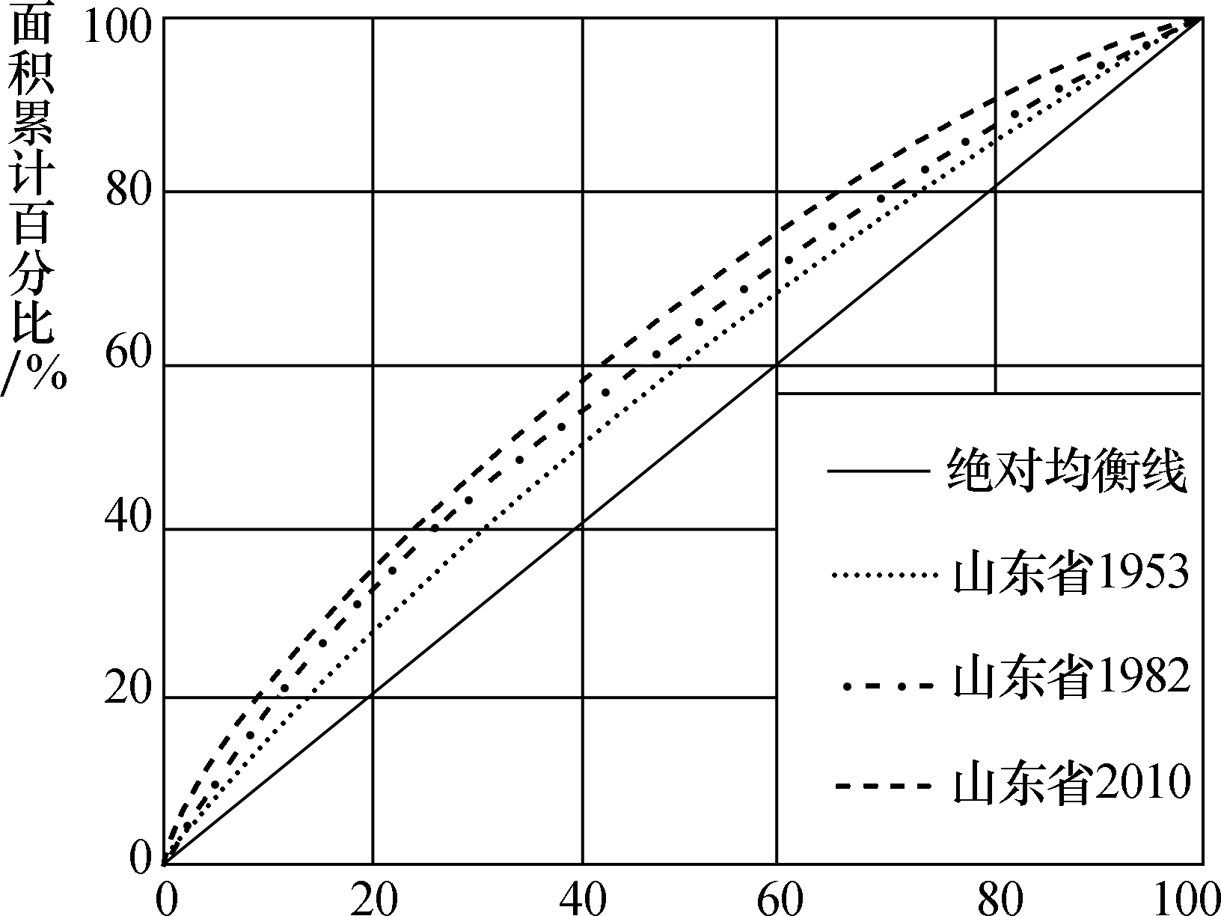 图8
15．山东省1953年以来，人口分布状况是
A．趋于均衡 B．极度集中 C．不均衡趋势加强 D．60%土地集中80%人口
16．引起山东省1953年以来人口分布变化的主要因素
A．环境 B．气候 C．资源 D．经济
为实现区域可持续发展，中原经济区规划了六大生态区(如图9)，到2020年，区域森林覆盖率要从现在的22%增长到25%，初步实现区域经济环境协调发展。据此回答17～18题。
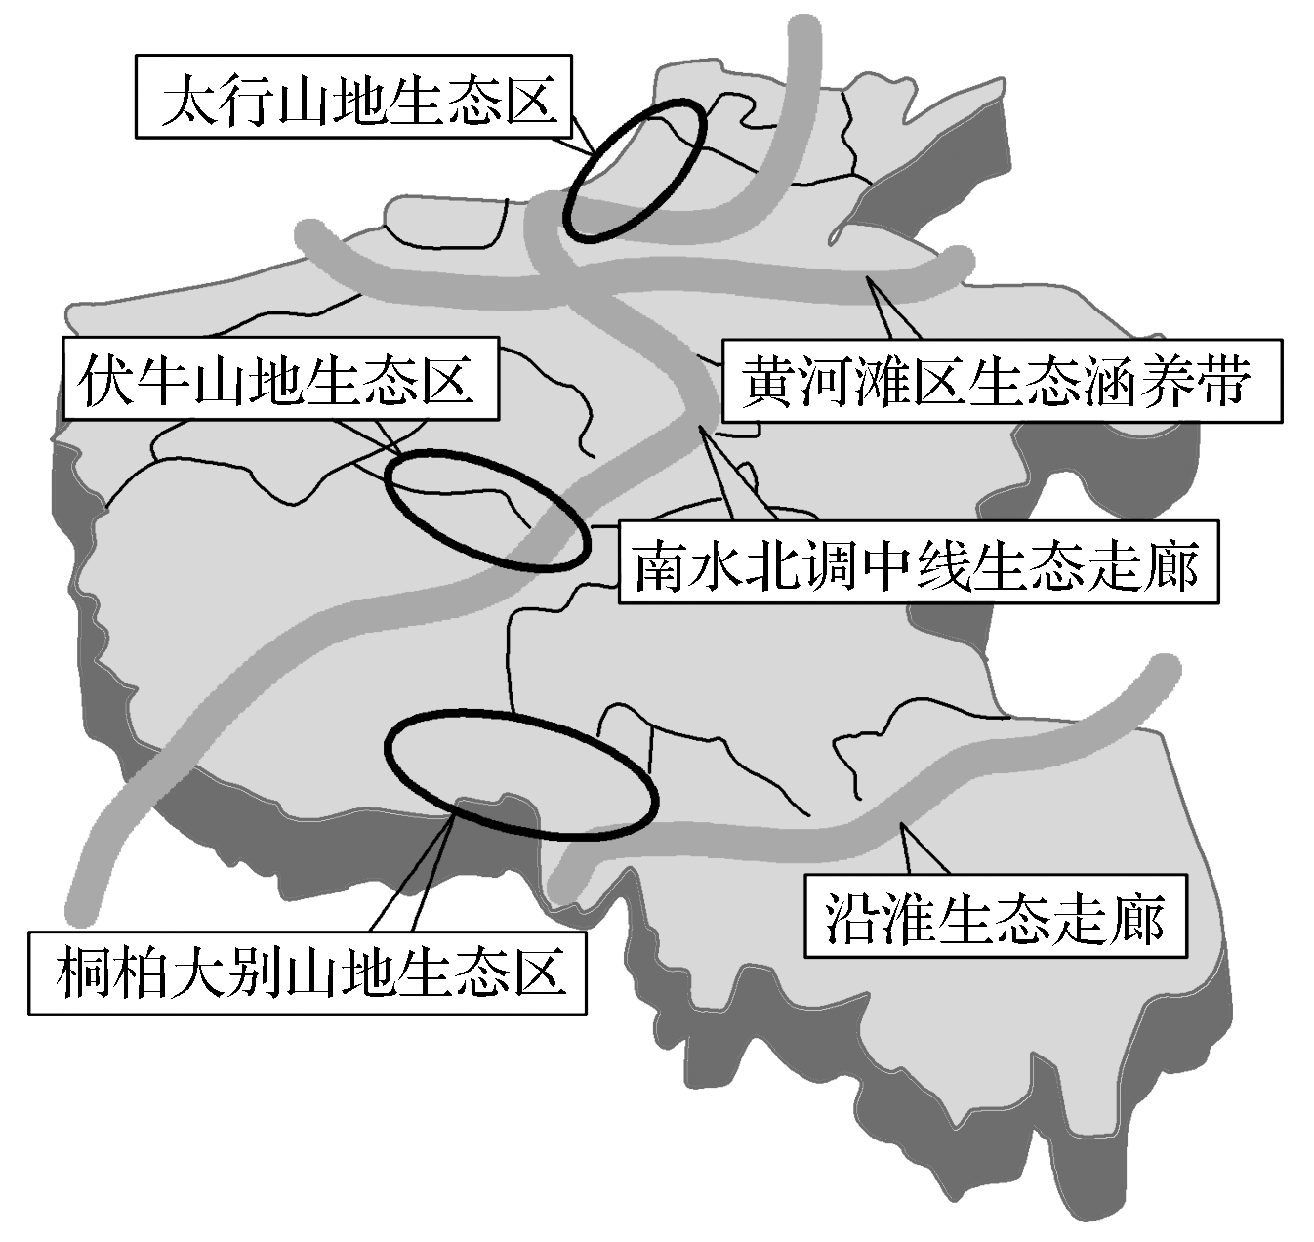 图9
17．西部三个山地生态区防治的主要环境问题是
A．土地沙漠化 B．水土流失 C．土壤盐碱化 D．大气污染
18．除了建立生态区，本区域实现可持续发展的途径还有( )
A．西部地区进行大规模梯田改造，减少地表径流
B．河流上游进行梯级开发，有效防治洪涝灾害
C．东部地区推广新型灌溉方式，节约用水
D．关停所有有污染的产业，保护环境

（二）双项选择题：本大题共8 小题，每小题3 分，共计24 分。在每小题给出的四个选项中，有两项是符合题目要求的。每小题选两项且全选对者得3 分，选错、少选或不选均不得分。
图10为世界某区域示意图和M地气候资料图。据图回答19～20题。
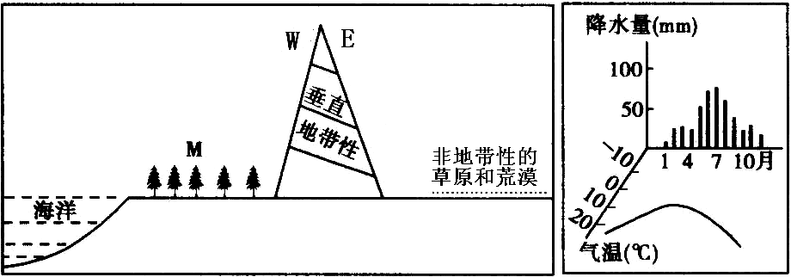
19．关于该地区的说法，正确的是
图10
A．该海域洋流对沿岸有降温减湿作用 B．M地夏季受下沉气流影响
C．该海域洋流对沿岸有增温加湿作用 D．M地冬季受下沉气流影响
20．关于图中自然带的叙述，正确的是
A．M地自然带为亚热带常绿阔叶林带
B．山脉东坡自然带成因主要为地处背风坡，降水少
C．影响垂直自然带在山脉两侧海拔高度差异的主要因素是热量
D．影响垂直自然带在山脉两侧海拔高度差异的主要因素是水分
图11是我国某市1980年至2012年间城镇化进程中市区人口、城镇化水平与建成区面积变化(相对上一年)变化示意图。读图回答21～22题。
21．1980～2012年间，该城镇
A．城市总面积逐年增加 B．城镇化水平有的年份升高，有的年份下降
C．市区人口基本没有变化 D．建成区面积与市区人口都有增加的趋势
22．该市城镇化进程中出现的现象是
A．耕地面积减小 B．失业人口增多
C．扩大了商业服务的地域范围 D．城市中心区人口减少，出现逆城市化
“弃风限电” 是指在风电机组设备状态正常、风况良好的情况下，风电场被迫暂停一些机组发电的现象。图12表示2017年前三季度我国局部地区弃风率。读回答23～24题。
23．图中四省区“弃风限电”的原因可能有
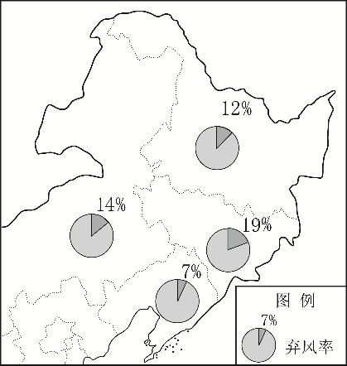
A．辽宁省电力需求量大
图12
B．吉林省电力资源丰富
C．黑龙江省核电发电量大
D．内蒙古自治区风能需求少
24．降低弃风率的有效措施有
A．加强能源调配与管理
B．改变风电的时空差异
C．控制风电项目核准和建设
D．减少资金和技术投入
图13为我国某绿洲示意图。读图，回答25～26题。
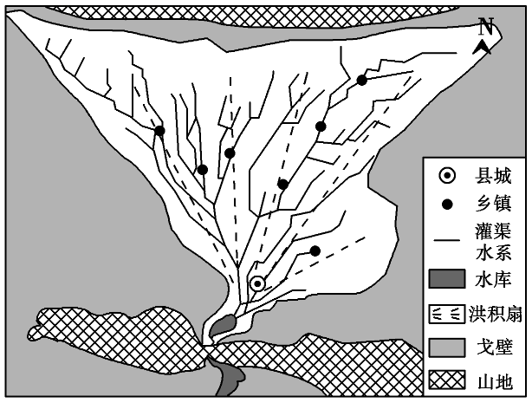
图13
25．该区域修建水库的主要目的是
A．保障城镇用水 B．开发水能资源
C．蓄水灌溉农田 D．发展水产养殖
26．适合该地农业持续发展的措施是
A．开发山地，扩大耕地面积
B．大量开采地下水，灌溉农田
C．修建防渗漏灌渠，推广节水灌溉技术
D．营造防护林网，保护农田

二、综合题：本大题分5题，共计60 分。
27．阅读材料，回答下列问题。（11分）
尖竹汶府距离曼谷200多公里（如图14所示），盛产优质龙眼，绝大部分销往中国。龙眼喜高温多湿，耐旱、耐酸、忌浸，在红壤丘陵坡地生长良好，正季龙眼一般3月开花，7～8月果实成熟，而在催花及灌溉技术保障下，反季节龙眼收获季节可从9月一直持续到次年5月。
通常，龙眼在自然状态下保鲜时长约3天。目前，尖竹汶府龙眼通过冷链运至中国主要有两种途径：陆运经过老挝、越南至广西；海运则在曼谷附近的廉差邦港至广州，均需用时5～7天。
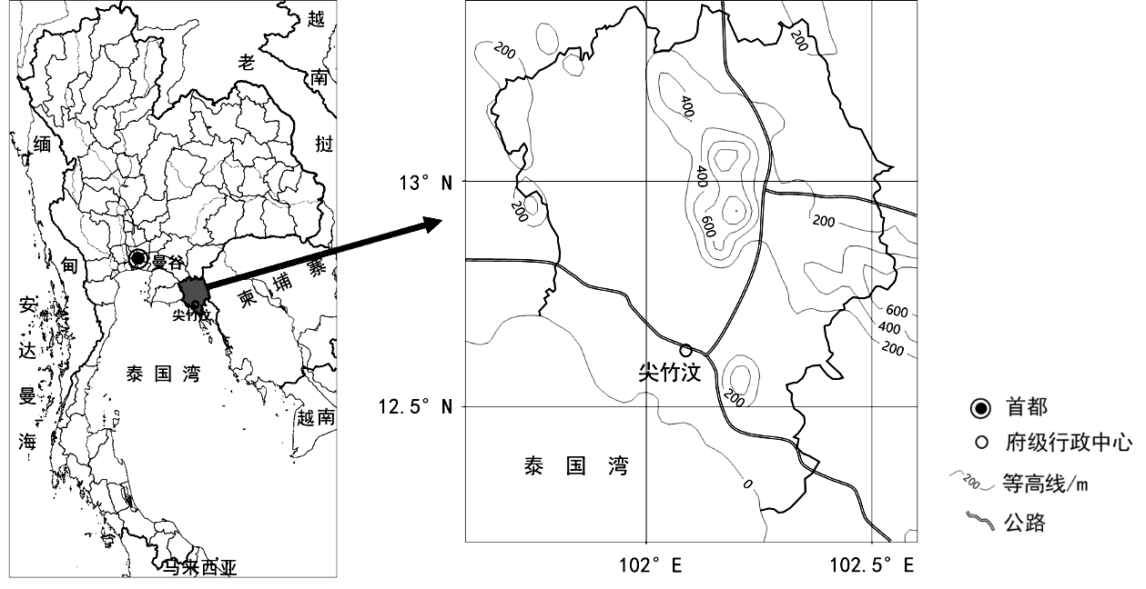
图14
（1）说明龙眼主要种植区分布在尖竹汶府东北部地区的理由。（2分）
（2）尖竹汶府反季节龙眼采摘时段可长达9个月，请解释原因。（3分）

（3）与陆运相比，说明尖竹汶府龙眼采用海运运至中国的优势。（3分）

（4）推测尖竹汶府为解决龙眼在出口贸易中易变质问题可能采取的措施。（3分）

28．阅读材料，回答下列问题。（13分）
材料一 辽中南是我国著名的传统工业基地，区内工业发展条件优越。
材料二 美国东北部的匹兹堡，最初是一个普通的毛皮贸易场所，l9世纪中叶才发展成为美国的钢铁工业城市，如今匹兹堡已华丽转身为美国东北部的一座科技新城。
材料三 辽中南工业基地和美国五大湖工业区位置图（图15）。
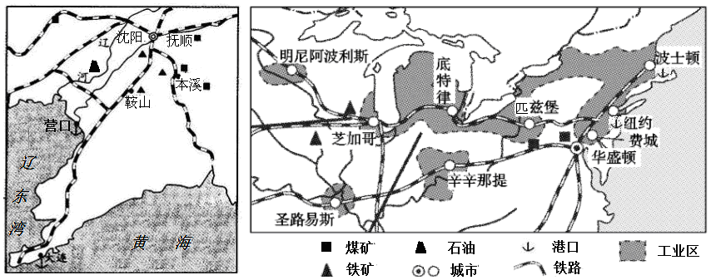
图15
（1）与五大湖工业区比较，辽中南工业基地发展的自然资源优势是 ▲ ，劣势是 ▲ ；为
发挥自然资源优势，两地均适宜发展 ▲ 等工业部门。（3分）
（2）除资源条件外，两地发展工业的共同优势条件还有那些？（3分）

（3）匹兹堡的“华丽转身”，对辽中南地区发展转型具有哪些借鉴意义？（4分）

（4）为实现我国由钢铁大国变成钢铁强国，你有何建议？（3分）

29．阅读材料，完成下列问题。（12分）
材料一 2012年5月14日，国家发改委批准设立“豫晋陕黄河金三角承接产业转移示范区”。图16为“黄河金三角地区示意图”。

图16

材料二 图17为“黄河金三角某地循环经济产业链图”
煤电一体化 重化工 精细化工
油气厂
碳黑厂
化肥厂
煤矿
煤泥
发电厂
煤矸石
发电厂
化工厂
制砖厂
尾气发电厂
煤矿
中煤
精煤
焦油
硫
铵
粗
苯
煤气
灰渣
泥
煤
煤
矸
石
焦化厂
图17
甲烷厂
制药厂
建材
轻纺
化妆品
轻纺
化工机械制造
尾气
（1）“黄河金三角区域”是我国重要的煤炭生产基地，该地煤炭运往宁波最经济合理的运输方式是 ▲ 。近年来，该地提出“煤从空中走”，这种做法对本地产生的影响有 ▲ _。（5分）

(2) 分析该示范区承接东部发达地区产业转移的区位优势 ▲ 。（4分）

(3）结合图17，请从区域可持续发展的角度，分析该地区建设循环经济产业链的意义 ▲ 。（3分）

30．阅读材料，回答下列问题。（11分）
材料一 2014年10月29日，国务院印发《关于调整城市规模划分标准的通知》。新的城市规模划分标准以城区常住人口为统计口径，将城市划分为五类七档（表1）。
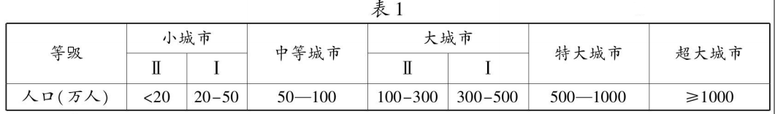
材料二 图18为某年江苏省城市地价及省辖市中心城市常住人口示意图。
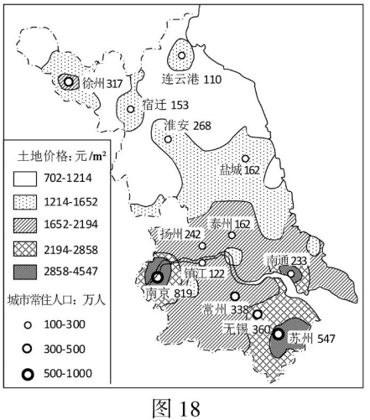
（1）按新的城市规模划分标准，江苏省13个省辖市可分为 ▲ 类 ▲ 档。（2分）
（2）苏州的常住人口远大于户籍人口，主要由于 ▲ 、 ▲ 。（2分）

（3）江苏省各城市地价空间分布的大致趋势是 ▲ ，高地价带的城市主要沿 ▲ 、 ▲ 分布。（3分）

（4）影响江苏省内各城市地价差异的主要因素有 ▲ 、 ▲ 。地价差异对低地价区产业发展的影响是 ▲ ，对高地价区产业发展的影响是 ▲ 。（4分）

31．阅读材料，回答下列问题。（13分）
材料一 芦苇多生长于池沼、河岸、溪边浅水地区，常形成苇塘。芦苇茎秆坚韧，纤维含量高，是造纸工业中不可多得的原材料。芦叶、芦花、芦茎、芦根、芦笋均可入药。经过加工的芦茎还可以做成工艺品。芦苇茎秆直立，植株高大，迎风摇曳，野趣横生。
材料二 辽河河口三角洲孕育有世界面积最大的滨海芦苇荡。在当地政府的大力扶持下，这里养殖业发达，盘锦辽河口海域滩涂上，鱼、虾等海产品的围海养殖面积达83 456亩。
材料三 辽河河口三角洲芦苇分布区示意图（图19）。
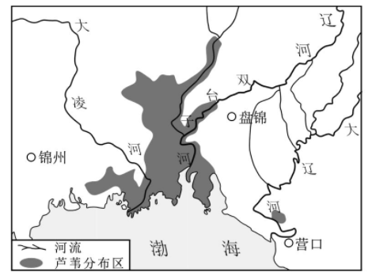
图19
（1）简述辽河三角洲地区芦苇分布面积广的自然原因。（3分）

（2）试分析该区域芦苇产业发展迅速的原因。（3分）

（3）随着国家供给侧改革，当地工业去库存、去产能，造纸业有所萎缩，芦苇的价格走低，辽河三角洲出现了开垦湿地的现象。简析开垦湿地对当地自然环境产生的影响。（3分）

（4）请为合理开发利用当地芦苇资源，实现区域可持续发展提出建议。（4分）

高三地理月考试题参考答案
1.D 2.C 3.A 4.C 5.C 6.B 7.A 8.B 9.D 10.B
11.A 12.D 13.D 14.B 15.C 16.D 17.B 18.C
19.AB 20.BD 21.AD 22.AC 23.BD 24.AC 25.AC 26.CD
27.（11分）
（1）①多低山丘陵，适宜种植面积较广；②坡地多，排水条件良好；③多地形雨，降水充足。（理由每点1分，任答两点得2分）
（2）原因：①纬度较低，热量充足，生长期长；②利用催花技术，可实现龙眼在多个季节开花结果；③利用发达的果园灌溉系统，保证干旱季节的灌溉水源。（每点1分，共3分）
（3）①与陆运相比，海运运量大，运费低；②海运转运次数少，可减少龙眼颠簸受损；③保鲜技术的进步，海上冷冻船的应用使龙眼保鲜时间延长；④到达港邻近珠三角，消费市场更广阔。（每点1分，任答三点得3分）
（4）①加强科技投入，选育丰产优质、保鲜期长的优良品种；②延长产业链，将品质较差、难以销售的龙眼加工，提高产品附加值；③完善保鲜系统，龙眼采摘后及时放入保鲜柜；④拓展销售渠道，试行龙眼提前订购预售。（每点1分，任答三点得3分）
28．（13分）
（1）丰富的石油资源(1分) 水资源不足(1分) 钢铁、煤炭、机械、汽车制造(至少说出其中两个得1分)
（2）便利的交通运输；广阔的市场；丰富的劳动力资源（3分）
（3）优化产业结构，大力发展新兴产业和第三产业；加强交通、通信等基础设施的建设；发展科技，提高劳动者素质；国家政策大力支持；治理环境污染（任4点4分）
（4）淘汰落后产能，进一步实行规模化生产；从两种资源两个市场角度，进一步优化钢铁工业布局；加大技术投入，提高产品质量；进一步拓展国内外市场需求；打造自主品牌。（任3点给3分）
29.（12分）
（1）方式：铁路—海运联运（2分）。利：延长产业链，提高经济效益；减轻运输压力，减少损耗，节约运输成本(2分) 弊：加重当地环境污染；加剧水资源紧张状况（1分）
（2）地处中西部经济带结合处，具有承东启西、沟通南北的地理位置优势；原材料和能源等供给充足；劳动力和土地丰富且廉价；交通等基础设施逐步完善（或投资环境改善）；
政策扶持力度大。（每点1分，满分4分，其他答案合理可酌情给分）
（3）提高资源利用率，降低生产成本；延长产业链，增加经济效益；减少废弃物排放，减轻环境污染；增加就业机会（从经济、社会和生态三方面）（3分）
30.（11分）（1）2 3 （2分）
（2）经济发达（1分） 工业化、城市化水平高或外来务工人员多（1分）
（3）从南向北逐渐降低（1分） 京沪线或沪宁线或宁启线（1分） 长江（1分）
（4）经济发展水平 城市人口规模 有利于承接产业转移 优化产业结构（4分）
31.（13分）（1）地处河口，三角洲地势平坦，面积辽阔；水源充足，河堤沼泽地或浅水区域广布；土层深厚，土壤肥沃。（3分）
（2） 芦苇产量大，原料丰富；芦苇全身是宝，用途广；政策扶持。（3分）
（3）湿地开垦会使芦苇沼泽面积减小，涵养水源能力下降；对河流的调蓄能力减弱(地表水循环的模式被改变)；生物多样性减少；调节局部地区小气候的能力减弱等。（任答3点，共3分）
（4）对当地造纸企业进行升级改造，加强污水处理，减少污水排放；加强芦苇的综合利用(药材和工艺品加工等)，增加收入；适当发展养殖业，保护芦苇湿地生态环境；大力发展芦苇观光旅游业；开发芦苇特色旅游纪念品等。（任答4点，共4分）

